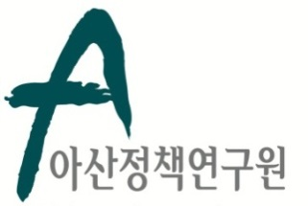 | 보도자료 Press Release
 | 2014년 5월 23일 | 배포 후 바로 보도 가능합니다.
 | 총 3장 | 담당: 홍보실 오가혜 연구원
 | 전화 : 02-3701-7377 | 이메일: communications@asaninst.org
커비 유엔 북한인권조사위원장 초청, 30일 전문가 간담회 개최
- UN COI 조사결과 및 향후 전망 설명
          - 1시 30분 기자간담회 개최

- 아산정책연구원(원장 함재봉)은 마이클 커비 유엔 북한인권조사위원회(COI) 위원장을 초청, 30일(금) 오후 12시 종로구 신문로 소재 연구원 2층 회의실에서 전문 가 간담회를 개최한다.
※ 오후 1시 30분에는 언론인들과 기자간담회를 갖는다.
- 보고서 발표 후 처음 방한하는 커비 위원장은 COI의 조사결과에 대해 설명하고, 전문가들과 권고안의 후속 조치 등에 대해 논의 할 예정이다.
- 전문가 토론에는 연구원 신창훈 글로벌 거버넌스 센터장, 고명현, 장지향 연구위원 그리고 홍성필 연세대 교수와 백범석 경희대 교수가 참여한다.
- COI는 북한인권 실태를 조사하기 위해 설립된 유엔 산하 최초의 북한인권조사기구로, 지난 2월 북한인권보고서를 공식 발표하며 북한 인권문제와 관련 북한 지도부를 국제형사재판소(ICC)에 회부토록 권고한 바 있다.
** 1)행사 취재 및 2)기자간담회 참석을 원하는 언론인은 홍보실(전화:02-3701-7377)로 5월 28일(수) 오후 12시까지 신청해 주시기 바랍니다.

*참석은 초청자에 한해 가능하며, 영어로 진행됩니다.
*[참고자료] 행사 개요 및 마이클 커비 위원장 약력

아산정책연구원 (원장 함재봉, www.asaninst.org)은 객관적이면서 수준 높은 공공정책 연구를 수행하는 독립적인 연구기관입니다. 한반도, 동아시아, 그리고 지구촌의 현안에 대한 깊이 있는 정책 대안을 제시하고, 국민과 정책결정자들이 합리적이고 공공의 복리를 극대화시킬 수 있는 정책을 선택하도록 돕는 싱크탱크의 역할을 지향합니다. 2008년 설립 이후 국내외 학술교류, 아산플래넘, 아산핵포럼과 같은 대규모 국제회의 개최, 《China’s Foreign Policy》, 《Japan in Crisis》, 《출구가 없다》, 《14호 수용소 탈출》, 《고아원 원장의 아들》《선거연구 시리즈 1,2,3》연구 서적 출간 등의 활발한 연구활동을 하고 있으며, 2013년 펜실베니아대 주관의 세계싱크탱크 랭킹 지역부문에서는 6위를 차지하였고, ‘세계 최고 국제회의’ 부문에도 국내 싱크탱크로는 유일하게 선정되었습니다.
참고 자료 1

행사 개요

- 일시: 2014년 5월 30일(금) 12:00~14:30
- 장소: 아산정책연구원 2층 회의실
- 주제: UN COI-DPRK 보고서 조사결과 소개 및 향후 전망
- 프로그램
시간 | 내 용
12:00 - 13:30 | 전문가 간담회
13:30 - 14:30 | 기자간담회

- 참석자
- 신창훈 아산정책연구원 글로벌 거버넌스 센터장
- 고명현 아산정책연구원 연구위원
- 장지향 아산정책연구원 연구위원
- 홍성필 연세대 법학전문대학원 교수
- 백범석 경희대 국제대학 교수

참고 자료 2

마이클 커비(Michael Kirby) 약력

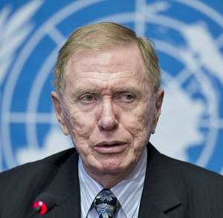

- 1996-2009 호주 대법관
- 1995-1998 국제법률가위원회(International Commission of Jurists) 위원장
- 1995-1996 솔로몬제도 항소법원장
- 1994-1996 캄보디아 인권문제 담당 유엔 사무총장 특별대표
- 1996 유네스코 국제생명윤리위원회 위원
- 1988-1991 세계보건기구(WHO) 국제 에이즈 위원회 위원

